EEN NOTITIEBOEKJE PERSONALISEREN

Leeftijdscategorie: 6 - 12 jaar
Auteurs: Istituto dei Sordi di Torino www.istitutosorditorino.org

Competenties :
- De leerlingen leren om hun eigen objecten te personaliseren
- De leerlingen zullen hun creativiteit gebruiken om iets nieuw en persoonlijk te maken.
- De leerlingen zullen zich bewust worden van hun identiteit.

Competenties volgens het Europees curriculum:
http://eur-lex.europa.eu/legal-content/EN/TXT/?uri=LEGISSUM%3Ac11090

Formatieve beoordeling:
- De belangrijkste voorwerpen herkennen (notitieboekje, schaar, …).
- Vragen wat bedoelt wordt met identiteit.
- Vragen wat ze willen maken en welk bijkomend materiaal ze wensen.

Samenvattende beoordeling:
- Persoonlijke gedachten communiceren, indrukken, creatief zijn tijdens de taak en plezier maken.

Specifieke vocabulaire / trefwoorden:
- Verbeelding, identiteit, creativiteit, kunst.

Korte beschrijving van de opvoedingscontext / het scenario:
Ontbreekt op het moment van vertaling… Excuses!
Gelieve de Engelse of Italiaanse versie te controleren of dit al bijgewerkt is…

Benodigd materiaal/Technische vereisten:
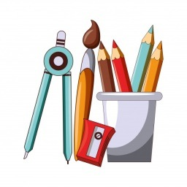
- Schaar, notitieboekje, gekleurd papier, potloden

Focus op gebarentaal:
- Gebaar de nieuwe woordenschat, de materialen en de stappen die genomen moeten worden.

- Teken jezelf en vul de informatie over jezelf in:

NAAM______________________________

ACHTERNAAM______________________

LEEFTIJD_____________________________

SCHOOL____________________________

FAVORIETE KLEUR______________________

FAVORIETE SPORT_________________________________________________

FAVORIET LESVAK________________________________________________

DRIE GOEDE EIGENSCHAPPEN ___________________________________________________________________________________________________________________________________________________________________________________________________________________________

DRIE SLECHTE EIGENSCHAPPEN
___________________________________________________________________________________________________________________________________________________________________________________________________________________________

- Omcirkel de dingen die leuk vindt:

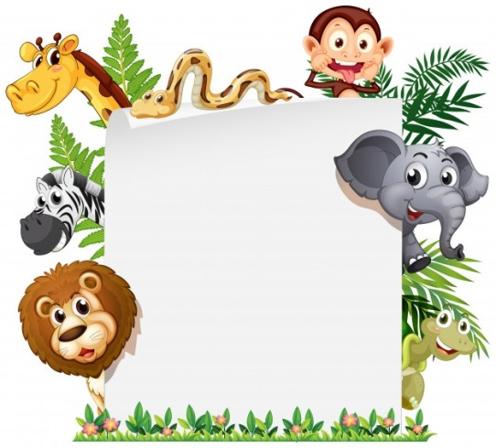
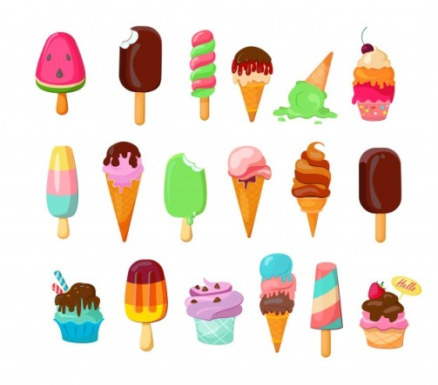
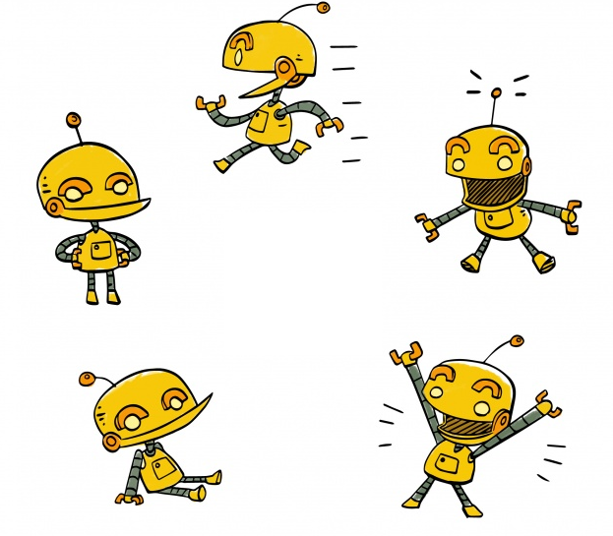
ROBOTS
DIEREN
- Teken en beschrijf je beste vriend(in):

NAAM_________________________________________________

ACHTERNAAM_________________________________________

LEEFTIJD_______________ FYSIEKE KENMERKEN__________________________
____________________________________________________________________________

ZIJN / HAAR FAVORIETE SPEL IS____________________________________________

ZIJN/HAAR LIEVELINGSETEN IS_____________________________________________________________________________________

HIJ/ZIJ IS MIJN BESTE VRIEND OMDAT_______________________________________________________________________________________________________________________________________________________________________________________________________________________________________________________________________________________________

- Waar kom ik vandaan?
Teken jezelf en je familieleden (één persoon in elke cirkel). Knip en plak ze op de boom om je eigen familiestamboom te maken!

Extra links met digitale tools:

- https://www.youtube.com/watch?v=om3INBWfoxY
- https://www.youtube.com/watch?v=A5e1CtoJDvY

